2009年山西省成人高校招生考试征报志愿系统
使用说明
一、系统要求
1、计算机需连接互联网。
2、使用IE浏览器6.0以上版本。
3、屏幕分辨率1024×768以上。
二、使用方法
（一）登录
1、登录山西招生考试网首页www.sxkszx.cn。
2、仔细阅读征报志愿公告。
3、在首页左侧上部点击相关连接，进入征报系统登录页面。

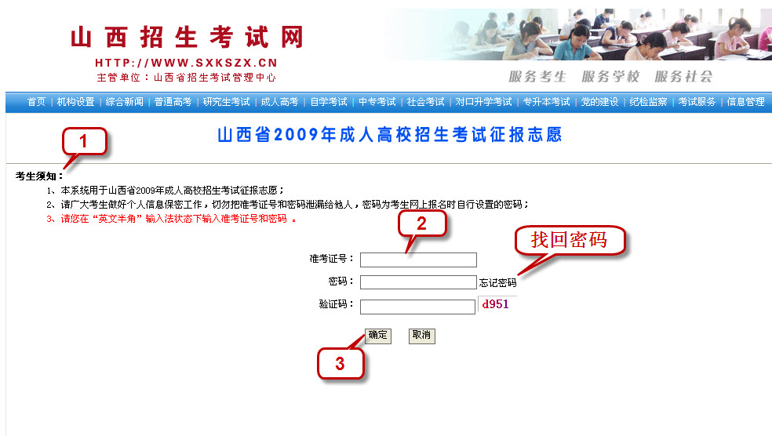

4、仔细阅读考生须知。
5、依次填写准考证号、密码和验证码。
6、核对填写信息无误后，点击“确定”按钮。

（二）填报志愿
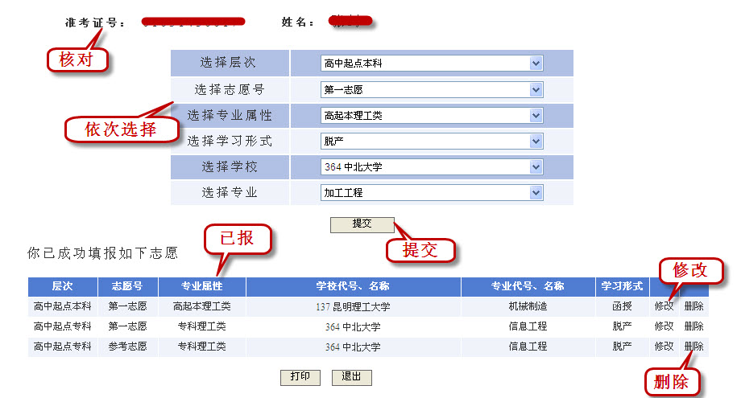
1、核对系统显示的准考证号和姓名是否正确。
2、依次选择“层次”、“志愿号”、“专业属性”、“学习形式”、“院校”、“专业”。
3、核对无误后点击“提交”按钮。
4、检查已报志愿列表中是否填报成功。
（三）修改
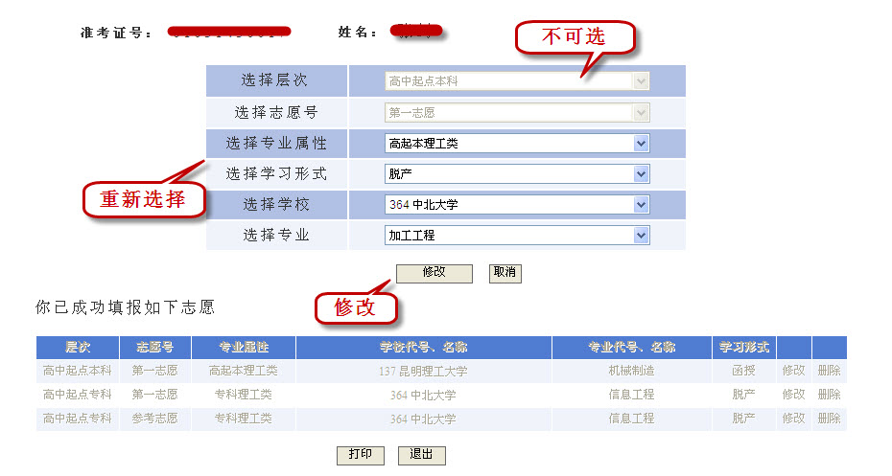

1、在已报志愿列表里点击相应志愿后的“修改”，来修改该条志愿的内容。
2、重新选择该条志愿的“专业属性”、“学习形式”、“院校”、“专业”。
3、核对无误后点击“修改”按钮。
4、检查已报志愿列表中该条志愿内容是否修改成功。
（四）删除
1、直接在已报志愿列表中，点击确要删除志愿。
三、特别注意
1、请广大考生做好个人信息保密工作，切勿把准考证号和密码泄漏给他人。
2、密码为考生网上报名时自行设置的密码。
3、如果考生忘记密码，可点击“忘记密码”来找回密码。
4、系统将自动过滤掉不够分数，专业属性不符等不能报的考院校专业。
5、考生填报同一层次的志愿时，必须先填报第一志愿。
6、考生填报有多个志愿时，不能直接删除第一志愿。

